Αθήνα: 23.05.2022

ΑΝΑΚΟΙΝΩΣΗ

Τα Νέα της ΕΣΑμεΑ επεισόδιο 26 σεζόν 3
Και διαδικτυακά πλέον το τελευταίο επεισόδιο ΤΑ ΝΕΑ ΤΗΣ ΕΣΑμεΑ, όπως προβλήθηκε το Σάββατο 21/5 από το κανάλι της Βουλής. Στην εκπομπή παρουσιάστηκαν οι θέσεις των συλλόγων των ατόμων με ΣκΠ, με την ευκαιρία της 26^{ης} Μαΐου, Παγκόσμιας Ημέρας Σκλήρυνσης κατά Πλάκας, μίλησαν μέλη εκπρόσωποι οργανώσεων ατόμων με αναπηρία από τη Φθιώτιδα, αλλά και ο πρόεδρος της ΕΣΑμεΑ Ιωάννης Βαρδακαστάνης, σχετικά με τη βράβευση στην Ισπανία με το βραβείο Carlos V.
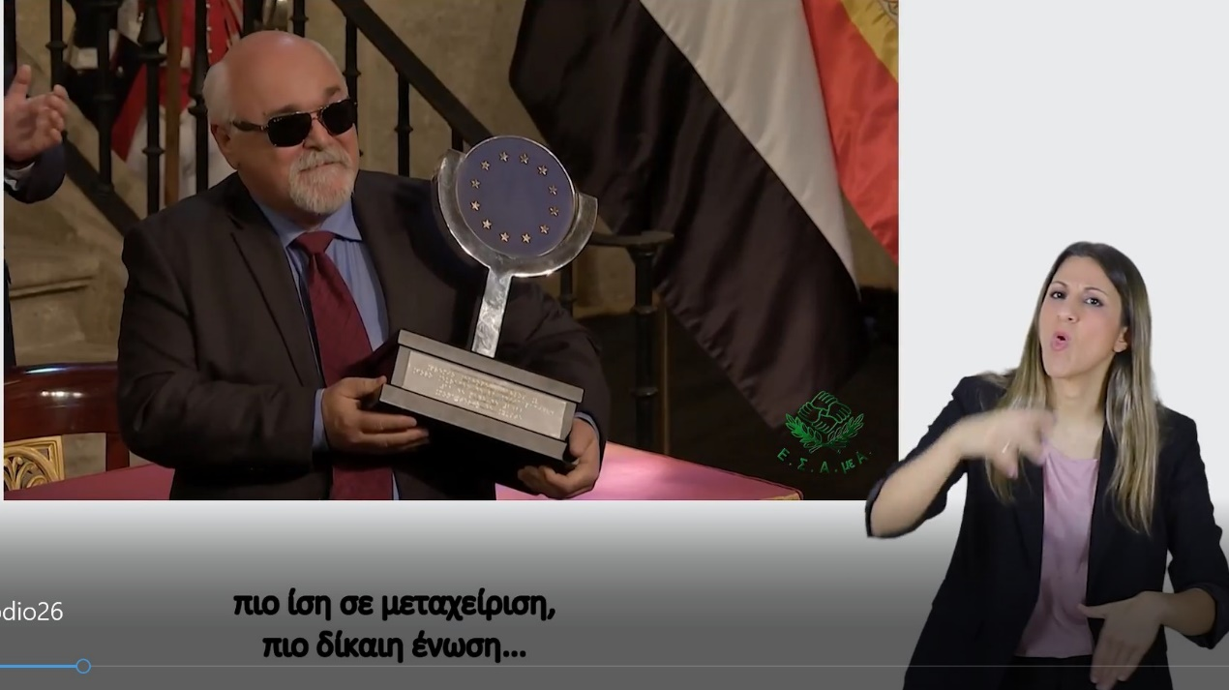
Ο σύνδεσμος : https://youtu.be/9mZo2SuhLIQ Καλή θέαση!

Τώρα μπορείτε να ενημερωθείτε για όλες τις εξελίξεις στο χώρο της Αναπηρίας στην ιστοσελίδα της Ε.Σ.Α.μεΑ.: www.esaea.gr ή www.esamea.gr.

 | Προσβάσιμο αρχείο Microsoft Word (*.docx)  Το παρόν αρχείο ελέγχθηκε με το εργαλείο Microsoft Accessibility Checker και δε βρέθηκαν θέματα προσβασιμότητας. Τα άτομα με αναπηρία δε θα αντιμετωπίζουν δυσκολίες στην ανάγνωσή του.

